ТЕХНОПАРК В СФЕРЕ ВЫСОКИХ ТЕХНОЛОГИЙ «ИТ-ПАРК»

СПРАВКА
В октябре 2009 г. Республики Татарстан завершила строительство первого в Российской Федерации технопарка в рамках Государственной программы «Создание в Российской Федерации технопарков в сфере высоких технологий», реализуемой Минкомсвязи России. Срок реализации проекта – менее 2-х лет.
ИТ-парк является одним из двух технопарков в сфере высоких технологий, построенных в Казани. Второй площадкой для развития собственного производства малых и средних инновационных высокотехнологичных компаний является Технополис «Химград», в котором базируются предприятия в области химии и переработки полимеров.

В рамках проекта «ИТ-парк» в центре Казани построен и частично реконструирован комплекс зданий общей площадью 30 тыс. кв. м. Сметная стоимость объекта составила 2,9 млрд. руб., в том числе:
1,3 млрд. руб. – средства федерального бюджета;
1,6 млрд. руб. – средства бюджета Республики Татарстан.

ИТ-парк расположен в непосредственной близости (не более 3 км) от казанских ВУЗов федерального и регионального значения, в том числе:
- Приволжского федерального университета;
- Национального исследовательского университета на базе Казанского государственного технического университета;
- Национального исследовательского университета на базе Казанского государственного технологического университет.

На расстоянии 7 км расположена Деревня Универсиады-2013, которая станет студенческим кампусом на 15 тыс. чел.
На расстоянии 22 км расположен активно развивающийся международный аэропорт «Казань».

ИT-парк представляет собой комплекс с современной технической инфраструктурой, созданный для обеспечения максимально благоприятных условий для начинающих или развивающихся ИТ-компаний на этапах проектирования, создания и вывода нового высокотехнологичного продукта на рынок, при которых они будут обеспечены средствами, технологиями и методологиями, основанными на мировых стандартах.

В состав комплекса ИТ-парка входит следующая инфраструктура совместного использования:
- Офисные помещения свободной планировки общей площадью 12 тыс. кв. м на 2-4 этажах комплекса;
- Бизнес-инкубатор;
- Конференц-зал - 250 мест;
- Пресс-центр - 80 мест;
- 6 переговорных комнат от 25 до 40 кв. м;
- Отделение банковского обслуживания;
- Отделение связи «Почта России»;
- Кофейня - 30 посадочных мест;
- Кафе - 90 посадочных мест;
- Столовая - 120 посадочных мест;
- Полиграфический центр;
- Бизнес-гостиница на 65 номеров (в боковых зданиях комплекса);
- Центр телефонного обслуживания;
- Наземная и подземная автостоянка.

Особой инфраструктурной составляющей ИТ-парка является дата-центр высокого уровня отказоустойчивости, который расположен на 5 этаже и включает в себя:
- Зону размещения государственных информационных систем и ресурсов – 250 кв. м;
- Зону размещения серверов компаний-резидентов ИТ-парка - 750 кв. м;
- 2,5 МВт гарантированного энергоснабжения от двух независимых источников;
- Более 10 подключений магистральных и местных интернет-провайдеров на скоростях 1-10 Гбит/с;
- Дизель-генераторы.

В ИТ-парке предоставляется необходимый набор услуг для ИТ-компаний, что позволяет им получить значительную экономию расходов на базовую инфраструктуру и максимально быстро начать свое развитие.
Управляющая компания ИТ-парка прямо заинтересована в развитии компаний-резидентов, принимает активное участие в продвижении резидентов на рынок и налаживании взаимодействия между всеми участниками наукоемкого процесса.

Ключевым направлением специализации компаний-резидентов ИТ-парка является разработка отечественного программного обеспечения, в том числе в сфере «электронного правительства» и «электронных государственных услуг».
Среди инновационных разработок татарстанских ИТ-компаний, размещенных в ИТ-парке можно выделить:
- систему электронного документооборота;
- инфомат для предоставления гос.услуг в электронном виде;
- систему координации работы экстренных служб «ГЛОНАСС+112».

Указанные решения развиваются и внедряются, в том числе, в рамках работы Правительственной комиссии по внедрению информационных и коммуникационных технологий в органы государственной власти и органы местного самоуправления.

Имея такую специализацию и обладая такой инфраструктурой, казанский ИТ-парк является ИТ-центром всей экосистемы технопарков в рамках общефедеральной программы. Внутри сети технопарков происходит интеграция усилий и разделение производства между инновационными компаниями в различных регионах России.
При проектировании нового продукта в одном из технопарков, программное обеспечение для него может разрабатываться в казанском ИТ-парке, а производство - вестись на площадке в другом регионе. При этом дата-центр казанского ИТ-парка, благодаря высокому уровню развития магистральных каналов связи, становится ресурсом совместного использования для всей федеральной сети технопарков

В соответствии с бизнес-планом казанского ИТ-парка к концу 2010 года в нем будет размещено 82 компании, выручка которых составит 2,5 млрд. руб. и в них будет занято 1,5 тыс. ИТ-специалистов. Общая косвенная занятость оценивается в 5 тыс. человек.

ПРОЕКТ СТРОИТЕЛЬСТВА «ИТ-ДЕРЕВНИ»

СПРАВКА
Открытие в Казани «ИТ-парка» в 2009 г. обеспечило необходимую инфраструктуру для малых компаний, создающих собственные разработки в области информационных и коммуникационных технологий. При высоком спросе на данную инфраструктуру серьезным ограничением является предельная площадь офисных помещений для размещения компаний-резидентов (всего 12 тыс. кв. м.). Более 70% ресурсов «ИТ-парка» были задействованы уже в первые месяцы его работы.

Республика Татарстан имеет определенные конкурентные преимущества перед другими субъектами РФ в части человеческого капитала: более 200 тыс. студентов, Приволжский Федеральный Университет (более 45 тыс. студентов), 2 национальных исследовательских университета (Технический и Технологический Университеты). Кроме того, на близлежащих к Республике Татарстан территориях проживает более 40 млн. человек.

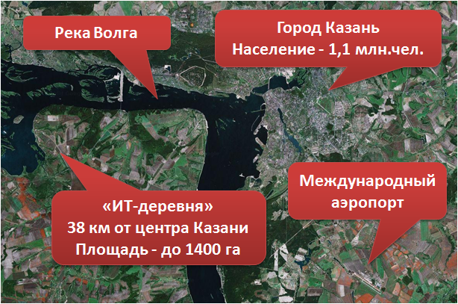

Месторасположение «ИТ-деревни»

Проект «ИТ-деревня» представляет собой город-спутник, планируемый к строительству в 38 км. от центра Казани в Веденско-Слободском сельском поселении Верхнеуслонского района Республики Татарстан. Предельная площадь застройки – до 1400 га, из них 200 га уже обеспечены необходимой инженерной инфраструктурой. Частью инфраструктуры «ИТ-деревни», в том числе, станет рекреационная зона, включающая горнолыжный спортивно-оздоровительный комплекс «Казань», гольф-поле «Свияга».
Строительство города-спутника имеет целью организацию компактного проживания и работы ИТ-специалистов. Проект «ИТ-деревня» включает в себя создание всей необходимой социальной инфраструктуры, жилых и офисных зданий, построенных по принципу: «живи, учись, работай и отдыхай» (live, learn, work & play).

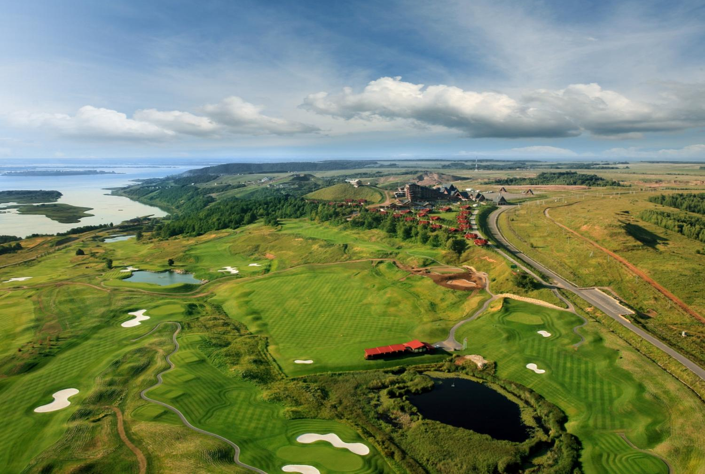

Общий вид территории предполагаемой застройки «ИТ-деревни»

Целью проекта является создание комфортной экосистемы для работы и проживания специалистов, занятых в инновационных секторах экономики, наукоемких и интеллектуалоемких разработках с последующим их внедрением и тиражированием в Российской Федерации и последующим выводом результатов инновационной деятельности на глобальный рынок.

Для реализации проекта планируется привлечение внешних инвесторов, как отечественных, так и зарубежных, с целью строительства объектов коммерческой недвижимости размещения в них центров разработок и исследований. В настоящее время проводятся активные переговоры с компаниями Fujitsu-Siemens (уже имеет совместное предприятие в Казани – 2 тыс. сотрудников) и Ascendas (Сингапур, оператор 35 технопарков в юго-восточной Азии).

27 сентября 2010 г. в Сингапуре в рамках Российско-Сингапурского Бизнес-форума было подписано соглашение о привлечении компании RSP Architects к разработке генерального плана «ИТ-деревни». Данная компания имеет богатый опыт проектирования аналогичных объектов инновационной инфраструктуры в Сингапуре.

Одним из определяющих факторов для привлечения средств инвесторов может стать положительное решение о распространении экстерриториальности положений Федерального Закона «Об инновационном центре «Сколково» на проект «ИТ-дервеня» в Республике Татарстан.

